**Домашна работа 5**

**1 зад:**

Създайте **клас Car**, който да има следните член променливи:

**engine** int, **cylinder** int**, name** String**, wheels** int

Създайте **експлецитен конструктор,** който да взема като параметри. **cylinder и name**

Създайте **get метод** за **, name и cylinder.**

Създайте **три метод** от тип String без параметър съответно **startEngine, accelerate и break,** които по връщат съобщение съответно „Car -> startEngine“, „Car -> accelerate“, „Car -> break“

Създайте 3 подкласа например **Mitsubishi, Ford, Holden,** всеки с експлицитен конструктор и направете override на трите метода, за да демонстрирате полиморфизъм.

Създайте обекти от четирите класа и разпечатайте съдържанието на всички методи в тях.

**2 зад:**

Създайте сценарий на компютър. Мислете за нещата, които могат да бъдат включени в един компютър. Компютърът има **дънна платка**, **кутия** и **монитор**. Създайте тези три класа.

**Класа Motherboard,** който да съдържа няколко полета:

**model** String, **manufacturer** String, **ramSlots** int, **cardSlot** int, **bios** String.

Създайте **експлецитен конструктор**.

Създайте **get метод** за всички променливи и един **public** **метод loadProgram** с един параметър **programName** String, който да връща <"Program " +**programName** + "is now loading...">

Създайте **клас Monitor**, който да има следните член променливи:

**model** String, **manufacturer** String, **size** int, **nativeResolution** Resolution

Създайте **експлецитен конструктор**.

Създайте **get метод** за всички променливи и един **public** **метод drawPixelAt** три параметъра **x** int, **y** int , **color** String, който да връща <Drawing pixel at + **x** + **y** + in color + **color**>

Създайте **клас Resolution**, който да има следните член променливи:

**width** int, **height** int

Създайте **експлецитен конструктор**.

Създайте **get метод** за всички променливи

Създайте **клас Case (кутия)**, който да има следните член променливи:

**model** String, **manufacturer** String, **powerSupply** String, **dimensions** Dimensions

Създайте **експлецитен конструктор**.

Създайте **get метод** за всички променливи и един **public** **метод pressPowerButton** без параметър, който да връща <“Power button pressed“>

Създайте **клас Dimensions**, който да има следните член променливи:

**width** int, **height** int, **depth** int

Създайте **експлецитен конструктор**.

Създайте **get метод** за всички променливи

Създайте **клас PC,** който да бъде композиция от трите класа **Case, Monitor, Motherboard.**

Създайте **експлецитен конструктор**.

Създайте **метод** **drawLogo** без параметър, който да има директен достъп до метода **drawPixelAt** и му подайте стойности 1200, 50, yellow.

Създайте **метод** **powerUp** без параметър, който да има директен достъп до метода **pressPowerButton и** който да извиква метода **drawLogo**

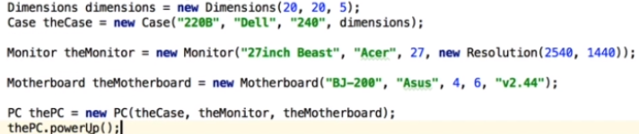Създайте обекти от трите класа и ги поставете като параметри в клса композиция.